Вашето дете на 2 години

Какво правят децата на тази възраст?
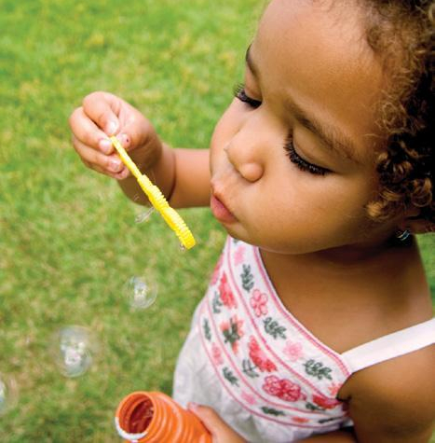
Социално/ Емоционално развитие
- Имитира възрастните и други деца.
- Вълнува се, когато е с други деца.
- Показва все повече независимост.
- Има предизвикателно поведение (прави обратното на това, което е казано).
- Играе основно близо до другите деца, но и започва да ги включва в игри като например гоненица.

Езиково/ Комуникативно развитие
- Посочва предмети или изображения, когато са назовани.
- Знае имената на близките си хора и на някои части от тялото.
- Казва изречения с 2 до 4 думи.
- Изпълнява прости инструкции.
- Повтаря думи, чути в разговор.
- Посочва обекти в книжка.

Когнитивно развитие (учене, мислене)
- Открива обекти, дори когато са скрити под две или три покривала.
- Започва да сортира по цвят и форма.
- Завършва изречения или стихчета от позната книжка.
- Участва в прости ролеви игри.
- Строи кула от 4 и повече кубчета.
- Може да използва едната си ръка (лявата или дясната) по-често от другата.
- Изпълнява двустепенна инструкция като: „Вземи обувките си и ги постави в шкафа.”
- Назовава обекти в книжка като куче, коте или птица.

Двигателно/ Физическо развитие
- Стои на пръсти.
- Рита топка.
- Започва да тича.
- Качва се нагоре и слиза надолу по стълба с опора.
- Качва се и слиза от мебели без помощ.
- Хвърля топка над главата си.
- Рисува или копира прави линии и кръгове.

Обърнете се към специалист, ако Вашето дете:
- Не знае какво да прави с вещи от бита като четка за коса, телефон, вилица, лъжица.
- Не имитира действия и думи.
- Не изпълнява прости инструкции.
- Не използва фрази от 2 думи („Пия мляко”).
- Не ходи стабилно.
- Губи умения, които вече е било овладяло.

Как можете да подпомогнете развитието на детето?
- Насърчавайте детето да помага в домакинската работа като чистене или приготвяне на вечерята.
- На тази възраст децата все още играят едно до друго, а не едно с друго и не умея да споделят играчките си добре. Когато събирате детето си с друго дете, дайте им много играчки. Наблюдавайте децата внимателно и се намесете, ако се скарат или сбият.
- Хвалете детето, когато изпълнява инструкции. Не обръщайте внимание на предизвикателното поведение. Отделяйте повече време да хвалите детето за добрите му постъпки отколкото да го наказвате за лошите му прояви.
- Учете детето да разпознава и назовава частите на тялото, животни и други обекти от обкръжението.
- Не поправяйте детето, когато изговаря думите неправилно. По-добре произнесете думата още веднъж правилно. Например: „Това е топка.”
- Насърчавайте детето да каже думата, а не само да посочи обекта. Ако детето не може да произнесе цялата дума („мляко”), помогнете му с първия звук („м”). С времето може да го подтиквате да използва цяло изречение – „Искам мляко”.
- Скрийте някои от играчките на детето из стаята и го накарайте да ги открие.
- Помогнете на детето да реди пъзели с форми, цветове или животните от фермата. Назовавайте всяко парче, когато детето го поставя на мястото му.
- Насърчавайте детето да играе с кубчета. Редувайте се при строенето на кули и бутането им.
- Рисувайте с пастели или бои. Закачете творбите на детето на стената или хладилника.
- Помолете детето да ви помогне при отварянето на врати или чекмеджета, както и при разгръщането на страниците на книжка или списание.
- След като детето вече ходи стабилно само, молете го да ви носи разни дребни неща.
- Ритайте топка заедно с детето. Когато овладее това умение, насърчете го да бяга и рита топката.
- Заведете детето в парка, за да потича или да се катери на предвидените за това съоръжения. Разходете се по черните пътечки. Наблюдавайте детето внимателно.

